שאלות ותשובות בפרשת השבוע
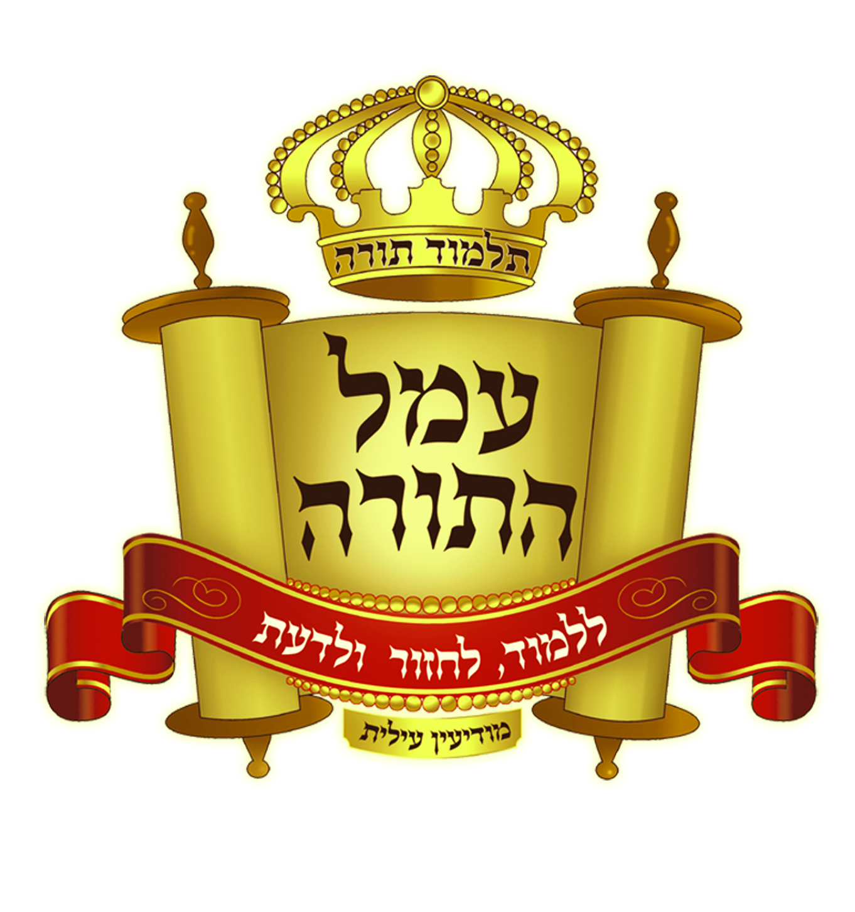

יוצא לאור ע"י
הרב מאיר רוז שליט"א
מנהל ת"ת 'עמל התורה' בקרית ספר
מחבר הספרים מאורות המגילה ומאורות ההגדה

- כל הזכויות שמורות למו"ל:
מאיר רוז
משך חכמה 39
ת.ד. 4142 מודיעין עילית
08-9740324 050-4168069
מייל: MEIRROS1@GMAIL.COM
שיעורי נ"ך מפי הרב מאיר רוז שליט"א נמסרים
מידי בוקר בימים א' – ו' בין השעות 9.30 עד 10.15

ניתן להאזין בזמן השיעור במערכת קול הלשון:
03-6171111 052-7181818
כמו"כ ניתן להאזין בכל עת מכן לשיעורים המוקלטים בטלפונים הנ"ל ולהקיש: 1-1-4-7

טלפונים בחו"ל:
ארה"ב: 02035140410 אנגליה: 5350520 (718)

השיעורים הקיימים עד עתה הם על הספרים: יהושע, שופטים שמואל משולב עם דברי הימים, מלכים משולב עם דברי הימים, ירמיהו, איכה, יחזקאל (באמצע).

כאן תוכלו להוריד גיליונות פרשת השבוע מידי שבוע: www.ladaat.net/gilionot.php

להתענג בפרשה

שאלות בפרשת לך לך

מדור השאלות
 | שאלה | תשובה
 | בת כמה היתה שרה בצאתה מחרן?
 | בן כמה היה תרח בלכת אברהם?
 | כמה מזבחות בנה אברהם?
 | היכן נזכרו בפסוקי דזמרא 6 דברים מהפרשה?
 | על איזה מזבח קרא אברהם פעמיים בשם ה'?
 | איזה שם כללי יש לכל ערי סדום?
 | אלו טעויות עשה לוט?
 | איזה רמז נתן ה' לסדום ולא הבינו?
 | איזה מקום בעולם דומה לגן עדן?
 | כמה פעמים דיבר ה' עם אברהם?
 | האם הובטח אברהם על זרע גם לפני ברית בין הבתרים? והיכן?
 | אלו מהמלכויות שנלחמו נזכרו כבר בפרשות הקודמות?
 | איזה דור היה נמרוד מנח ואיזה אברהם?
 | כמה מלכים נזכרו בפרשה?
 | אלו עמים הכו המלכים לפני בואם לסדום?
 | מאיזה צד הגיעו המלכים לסדום?
 | איך היו מלכי סדום מונעים את הנפילה לבארות חמר?
 | כמה מהרכוש נתן אברהם למלך סדום?
 | באלו דברים היה שוני כאן שאברהם לא רצה לקחת?
 | איזו מצוה שבמחשבה נזכרת?
 | כמה עופות באו על הפגרים? ומנין?
 | איזה רמז לקרבנות יש מברית זו?
 | איזה פעולה עשה אברהם מעצמו?
 | אלו דברים אי אפשר לספור?
 | כמה שנים לפחות היו מברית בין הבתרים עד פטירת אברהם?
 | במה היו שונים חיי אברהם מברית בין הבתרים מחיי יצחק ויעקב? ולמה?
 | איזה עם משבעת עמי הארץ לא נזכר בהבטחה לאברהם?
 | אלו עמים מהבטחת ה' לא נזכרו לפני כן?
 | בן כמה היה אברהם בקחתו את הגר?
 | מי נקרא שמם לפני לידתם?
 | מהיכן נלמד שגם מקרה רגיל הוא בהשגחה?
 | באיזה פסוק נזכר 'אברם' שלוש פעמים?
 | האם ענתה הגר לשאלות המלאך?
 | כמה הוראות נתן המלאך להגר?
 | איזו ברכה שווה קבלו אברהם והגר?
 | על מי נאמר 'מאוד מאוד'?
 | האם ה' הצדיק את שרה או את הגר? ומנין?
 | לאיזה דבר השתנה שמו בפרשת הגר?
 | מי קיבל ציווי לעשות דבר ואחר עשה זאת?
 | על מה היתה ברית בין הבתרים ועל מה הברית מילה?
 | איזה תואר נאמר על אברהם שלא נאמר על אחר?
 | 'הלבן מאה שנה יוולד'? האם אברהם הכיר אנשים שילדו אחר מאה שנה?
 | על מי מפורש שילדה אחר תשעים שנה? ומנין?
 | מנין שמגורי ארץ ישראל מועיל ליראת שמים?
 | מה ההבדל בין אברהם לשרה באיסור קריאת שמם הקודם?
 | 'ולישמעאל שמעתיך', היכן ביקש עליו אברהם?
 | מתי מל אברהם את כל בני ביתו?
 | כמה שנים עברו במהלך הפרשה?

מדור המספרים
מספר | הענין
0.10
1
3
3
3
4
4
5
8
10
12
12
13
13
14
75
86
90
99
100
318
400

מדור שמות האישים
השם
א
א
א
א
א
ב
ב
ה
י
י
כ
ל
מ
מ
ע
פ
ש
ש
ש
ת

מדור תוארי אדם
התואר
א
א
א
א
א
א
א
א
ב
ב
ב
ב
ב
ג
ג
ז
ז
ז
ח
ח
י
י
י
כ
מ
מ
מ
נ
נ
נ
נ
נ
ע
ע
ע
ע
פ
פ
צ
ר
ר
ר
ש
ש
ת

מדור בעלי חיים ותואריהם
שם
א
א
ב
ג
ג
ח
מ
ע
ע
ע
פ
צ
ת

מדור חלקי גוף
החלק
ב
ח
י
מ
ע
ע
פ

מדור עצמים ניידים
העצם
א
ז
ח
ח
י
כ
ל
ל
מ
מ
נ
ע
ע
ש
ת

מדור עצמים לא ניידים
העצם
א
א
א
ב
ב
ג
ה
י
כ
כ
מ
מ
נ
ע
ש
ש
ש

מדור שמות מקומות
המקום
א
א
א
א
א
א
ב
ב
ב
ב
ג
ד
ד
ד
ה
ח
ח
ח
י
י
כ
מ
נ
נ
ס
ע
ע
ע
ע
ע
ע
ע
ע
צ
צ
ק
ש
ש
ש
ש
ש
ש

מדור מה כתוב במקום?
במקום | כתוב
בהר שלהם
ויזיין
ויחלק
ויעבור
ויפריח
וישבחו
כאן
מסר
נאספו
שלשה

מדור מילים חדשות
המילה | חדשה | יחידה
בְּהָם
הזוזים
המול
ויבתר
ותרדמה
מִגֵן
משק
עילם
צוער
שנער

מדור נושאי הפרשה
# | הנושא
 | ביאת אברהם לארץ ישראל
 | ברית בין הבתרים
 | ברית המילה
 | ירידת אברהם למצרים
 | לידת ישמעאל
 | מלחמת המלכים
 | פרידת לוט מאברהם

מדור התרגום
תרגום | מקרא | תרגום | מקרא
וצלי |  | עיסק
ואלויאו |  | מצותא
לצפונא |  | בישין
ופרס |  | גבריא
תקיפיא |  | דבהמתא
משיזבא |  | מפנה
בית ריסא |  | ערקת
מסנא |  | פרנסא

מדור ההפטרה
 | שאלה | תשובה
 | מה הקשר בין הפרשה להפטרה?
 | איזו ברכה מברכות השחר נזכרת?
 | מה התשובה לשאלה 'למה תאמר יעקב'?

חידה
זוג אנחנו,
לראשונה הופענו,
לעולם לא הוצמדנו,
הוא לצדיק והיא לרשע.
מי אני?

תשובות לשאלות בפרשת לך לך

מדור השאלות
 | שאלה | תשובה
 | בת כמה היתה שרה בצאתה מחרן? | בת 65.
 | בן כמה היה תרח בלכת אברהם? | בן 145.
 | כמה מזבחות בנה אברהם? | 3.
 | היכן נזכרו בפסוקי דזמרא 6 דברים מהפרשה? | ב'הודו' - 'אשר כרת את אברהם', 'וילכו מגוי אל גוי', 'אל תגעו במשיחי'. 'והוצאתו מאור כשדים'. 'ושמת שמו אברהם'. 'וכרות עמו הברית לתת את ארץ הכנעני כו'.
 | על איזה מזבח קרא אברהם פעמיים בשם ה'? | במזבח שבין בית קל ובין העי.
 | איזה שם כללי יש לכל ערי סדום? | ככר הירדן.
 | אלו טעויות עשה לוט? | שעזב את הצדיק והלך לרשעים.
 | איזה רמז נתן ה' לסדום ולא הבינו? | שנלקחו בשבי עקב חטאיהם ולא חזרו בתשובה.
 | איזה מקום בעולם דומה לגן עדן? | ארץ מצרים.
 | כמה פעמים דיבר ה' עם אברהם? | 6.
 | האם הובטח אברהם על זרע גם לפני ברית בין הבתרים? והיכן? | כן, 'לזרעך אתן את הארץ' (יב ז).
 | אלו מהמלכויות שנלחמו נזכרו כבר בפרשות הקודמות? | עילם בן שם, שנער ממלכות נמרוד.
 | איזה דור היה נמרוד מנח ואיזה אברהם? | נמרוד היה דור רביעי מנח, ואברהם דור 11.
 | כמה מלכים נזכרו בפרשה? | 10.
 | אלו עמים הכו המלכים לפני בואם לסדום? | רפאים, זוזים, אימים, חורי, שדה עמלקי, אמורי.
 | מאיזה צד הגיעו המלכים לסדום? | מזרח.
 | איך היו מלכי סדום מונעים את הנפילה לבארות חמר? | שלא היו יוצאים לקראתם לצד מזרח.
 | כמה מהרכוש נתן אברהם למלך סדום? | את הנותר אחרי שנתן מעשר למלכי צדק, אוכל הנערים, וחלק ענר אשכול וממרא.
 | באלו דברים היה שוני כאן שאברהם לא רצה לקחת? | שהממון בא בנס, שהממון היה של אנשי ערי הככר, עקב קמצנותם הם יתפארו תמיד שאברהם העשיר משלהם.
 | איזו מצוה שבמחשבה נזכרת? | 'והאמין בה''.
 | כמה עופות באו על הפגרים? ומנין? | לפחות שנים, כי נאמר 'וישב אותם'.
 | איזה רמז לקרבנות יש מברית זו? | שהיו בה את כל הבעלי חיים הראויים לקרבן.
 | איזה פעולה עשה אברהם מעצמו? | הבתירה של הבעלי חיים.
 | אלו דברים אי אפשר לספור? | עפר הארץ והכוכבים.
 | כמה שנים לפחות היו מברית בין הבתרים עד פטירת אברהם? | 90.
 | במה היו שונים חיי אברהם מברית בין הבתרים מחיי יצחק ויעקב? ולמה? | שלא היו לו צרות מהגויים, כי ה' הבטיח לו 'תקבר בשיבה טובה'.
 | איזה עם משבעת עמי הארץ לא נזכר בהבטחה לאברהם? | החוי.
 | אלו עמים מהבטחת ה' לא נזכרו לפני כן? | קיני, קנזי, קדמוני.
 | בן כמה היה אברהם בקחתו את הגר? | בן 85.
 | מי נקרא שמם לפני לידתם? | ישמעאל ויצחק.
 | מהיכן נלמד שגם מקרה רגיל הוא בהשגחה? | כי נאמר 'אשר הוצאתיך מאור כשדים', והוא הלך עם אביו ולא בציווי ה'.
 | באיזה פסוק נזכר 'אברם' שלוש פעמים? | 'ותקח שרי אשת אברם כו''.
 | האם ענתה הגר לשאלות המלאך? | לא, היא לא אמרה מאין היא באה ולא לאן היא הולכת.
 | כמה הוראות נתן המלאך להגר? | 2.
 | איזו ברכה שווה קבלו אברהם והגר? | שזרעם לא יספר.
 | על מי נאמר 'מאוד מאוד'? | על זרע אברהם פעמיים, ועל זרע ישמעאל.
 | האם ה' הצדיק את שרה או את הגר? ומנין? | את הגר, כי המלאך אמר לה: 'כי שמע ה' אל עניך'.
 | לאיזה דבר השתנה שמו בפרשת הגר? | עין המים, באר.
 | מי קיבל ציווי לעשות דבר ואחר עשה זאת? | להגר צוותה לקרוא לבן ישמעאל ואברהם קרא את שמו.
 | על מה היתה ברית בין הבתרים ועל מה הברית מילה? | ברית בין הבתרים על הארץ, וברית מילה 'להיות לך לאלוקים'.
 | איזה תואר נאמר על אברהם שלא נאמר על אחר? | 'אב המון גויים'.
 | 'הלבן מאה שנה יוולד'? האם אברהם הכיר אנשים שילדו אחר מאה שנה? | כן, את נח ושם.
 | על מי מפורש שילדה אחר תשעים שנה? ומנין? | חוה, כשאדם היה בן מאה ושלושים והיא היתה בגילו.
 | מנין שמגורי ארץ ישראל מועיל ליראת שמים? | 'ונתתי לך... את כל ארץ כנען והייתי לכם לאלוקים'.
 | מה ההבדל בין אברהם לשרה באיסור קריאת שמם הקודם? | בשם אברהם נאמר 'לא יקָרֵא' לכולם, ובשם שרה נאמר 'לא תקרא'.
 | 'ולישמעאל שמעתיך', היכן ביקש עליו אברהם? | 'לו ישמעאל יחיה לפניך'.
 | מתי מל אברהם את כל בני ביתו? | 'בעצם היום הזה אשר דיבר איתו אלוקים'.
 | כמה שנים עברו במהלך הפרשה? | 24 שנה, משנת 75 לאברהם עד לשנת 99.

מדור המספרים
מספר | הענין
0.10 | מעשר
1 | מקום המזבח אשר שם בראשונה
3 | עגלות
3 | עיזים
3 | אילים
4 | מלכים נלחמו
4 | דור רביעי ישובו הנה
5 | מלכים נלחמו
8 | ימים ימולו כל זכר
10 | שנה מישיבתו בארץ נשא את הגר
12 | שנה עבדו את כדרלעומר
12 | נשיאים יוליד ישמעאל
13 | שנה מרדו בכדרלעומר
13 | שנה היה ישמעאל בהימולו
14 | שנה בא כדרלעומר
75 | שנה היה אברהם בצאתו מחרן
86 | שנה היה אברהם כשנולד ישמעאל
90 | שנה תלד שרה?
99 | שנה היה אברהם כשהובטח לו בן וכשמל
100 | שנה יוולד לאברהם בן?
318 | חניכי אברהם
400 | שנה יעבדו ישראל את הגוים

מדור שמות האישים
 | השם
א | אברהם
א | אליעזר
א | אמרפל
א | אריוך
א | אשכול
ב | ברע
ב | ברשע
ה | הגר
י | יצחק
י | ישמעאל
כ | כדרלעומר
ל | לוט
מ | מלכי צדק
מ | ממרא
ע | ענר
פ | פרעה
ש | שמאבר
ש | שנאב
ש | שרה
ת | תדעל

מדור תוארי אדם
 | התואר
א | אב
א | אב המון גוים
א | אדם
א | אחות
א | אחיו
א | אימים
א | איש
א | אשה
ב | בית
ב | בן
ב | בן אח
ב | בן משק בית
ב | בעלי ברית
ג | גברת
ג | גר
ז | זוזים
ז | זכר
ז | זרע
ח | חטאים
ח | חניך
י | יורש
י | יליד בית
י | יפת מראה
כ | כהן
מ | מלך
מ | מצרי
מ | מקנת כסף
נ | נכר
נ | נער
נ | נפש
נ | נשיא
נ | נשים
ע | עבד
ע | עברי
ע | ערירי
ע | ערל
פ | פליט
פ | פרא אדם
צ | צר
ר | רועה
ר | רעים
ר | רפאים
ש | שפחה
ש | שר
ת | תמים

מדור בעלי חיים ותואריהם
 | שם
א | איל
א | אתון
ב | בקר
ג | גוזל
ג | גמל
ח | חמור
מ | מקנה
ע | עגלה
ע | עז
ע | עיט
פ | פגרים
צ | צאן
ת | תור

מדור חלקי גוף
 | החלק
ב | בשר
ח | חיק
י | יד
מ | מעיים
ע | עין
ע | ערלה
פ | פנים

מדור עצמים ניידים
 | העצם
א | אש
ז | זהב
ח | חוט
ח | חמר
י | יין
כ | כסף
ל | לחם
ל | לפיד
מ | מים
מ | מלח
נ | נעל
ע | עפר
ע | עשן
ש | שרוך
ת | תנור

מדור עצמים לא ניידים
 | העצם
א | אדמה
א | אוהל
א | ארץ
ב | באר
ב | בית
ג | גן
ה | הר
י | ים
כ | כוכב
כ | ככר
מ | מדבר
מ | מזבח
נ | נהר
ע | עין
ש | שדה
ש | שמים
ש | שמש

מדור שמות מקומות
 | המקום
א | אדמה
א | אור כשדים
א | איל פארן
א | אלון מורה
א | אלוני ממרא
א | אלסר
ב | באר לחי רואי
ב | בית קל
ב | בלע
ב | ברד
ג | גוים
ד | דמשק
ד | דן
ד | דרך שור
ה | הם
ח | חברון
ח | חובה
ח | חצצון תמר
י | ים המלח
י | ירדן
כ | כנען
מ | מצרים
נ | נהר מצרים
נ | נהר פרת
ס | סדום
ע | עי
ע | עילם
ע | עין משפט
ע | עמורה
ע | עמק המלך
ע | עמק השדים
ע | עמק שוה
ע | עשתרות קרנים
צ | צבויים
צ | צוער
ק | קדש
ש | שדה העמלקי
ש | שוה קריתים
ש | שכם
ש | שלם
ש | שנער
ש | שעיר

מדור מה כתוב במקום?
במקום | כתוב
בהר שלהם | בהררם
ויזיין | וירק
ויחלק | ויבתר
ויעבור | ויעתק
ויפריח | וישב
וישבחו | ויהללו
כאן | הלום
מסר | מגן
נאספו | חברו
שלשה | משולשת

מדור מילים חדשות
המילה | חדשה | יחידה
בְּהָם | X | X
הזוזים | X | X
המול | X
ויבתר | X
ותרדמה
מִגֵן | X | X
משק | X
עילם
צוער
שנער

מדור נושאי הפרשה
# | הנושא
1 | ביאת אברהם לארץ ישראל
5 | ברית בין הבתרים
7 | ברית המילה
2 | ירידת אברהם למצרים
6 | לידת ישמעאל
4 | מלחמת המלכים
3 | פרידת לוט מאברהם

מדור התרגום
תרגום | מקרא | תרגום | מקרא
וצלי | ויקרא | עיסק | דבר
ואלויאו | וישלחו | מצותא | ריב
לצפונא | השמאל | בישין | רעים
ופרס | ויאהל | גבריא | רפאים
תקיפיא | הזוזים | דבהמתא | בהם
משיזבא | הפליט | מפנה | שווה
בית ריסא | עמק | ערקת | שרוך
מסנא | נעל | פרנסא | משק

מדור ההפטרה
 | שאלה | תשובה
 | מה הקשר בין הפרשה להפטרה? | נצחון אברהם על המלכים.
 | איזו ברכה מברכות השחר נזכרת? | 'נותן ליעף כוח'.
 | מה התשובה לשאלה 'למה תאמר יעקב'? | 'וקיי ה' יחליפו כוח'.

חידה
זוג אנחנו, | החמור והאתון,
לראשונה הופענו, | נזכרנו לראשונה בתורה.
לעולם לא הוצמדנו, | איננו נזכרים בצמוד.
הוא לצדיק והיא לרשע. | הצדיקים רוכבים על החמור ורק בלעם הרשע רכב על האתון.
מי אני?
החמור והאתון

